Mode d’emploi

SOMMAIRE
1. Comment s’inscrire ? 2
2. Comment se connecter ? 4
3. A quoi sert mon profil « Mon compte VOD » ? 4
4. Comment est décompté mon quota ? 6
5. Comment rechercher un programme ? 6
6. Qu’est-ce qu’un programme « hors quota » ? 8
7. Qu’est-ce qu’un « pack » de programmes ? 9
8. Comment naviguer sur la fiche d’un film ? 10
9. Sur quels appareils puis-je profiter du service Médiathèque Numérique ? 11
10. Comment regarder un film en streaming sur mon ordinateur ? 12
11. Comment télécharger un film sur mon ordinateur ? 16
a) Comment installer l’application de téléchargement Médiathèque Numérique ? 16
b) Comment utiliser l’application de téléchargement ? 19
12. Comment visionner un film sur ma tablette ou mon mobile ? 23
13. Pendant combien de temps mon film est-il disponible ? 26
14. Est-il possible de visionner un film loué sur plusieurs appareils ? 26
15. Comment activer les sous-titres ? 26
16. Comment regarder mon film en Haute Définition ? 28
17. Comment puis-je projeter un film sur mon téléviseur ? 30

Comment s’inscrire ?
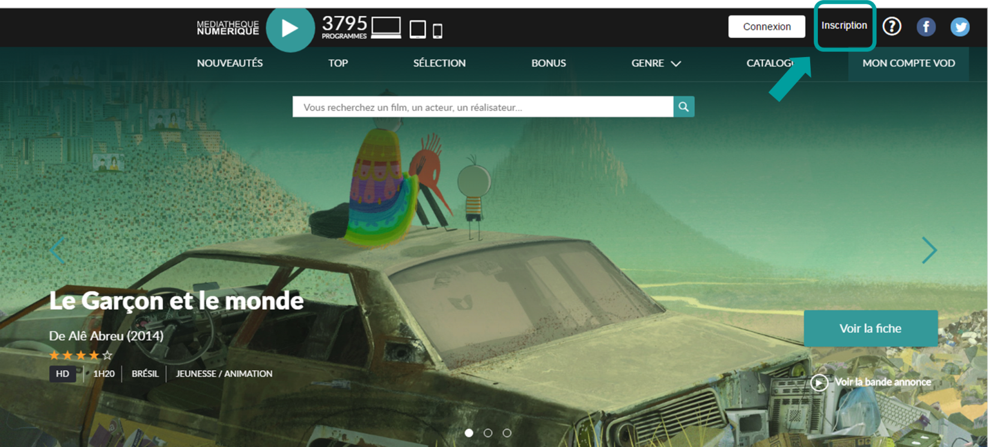
Cliquez sur le bouton « inscription » situé en haut à droite dans le header du site

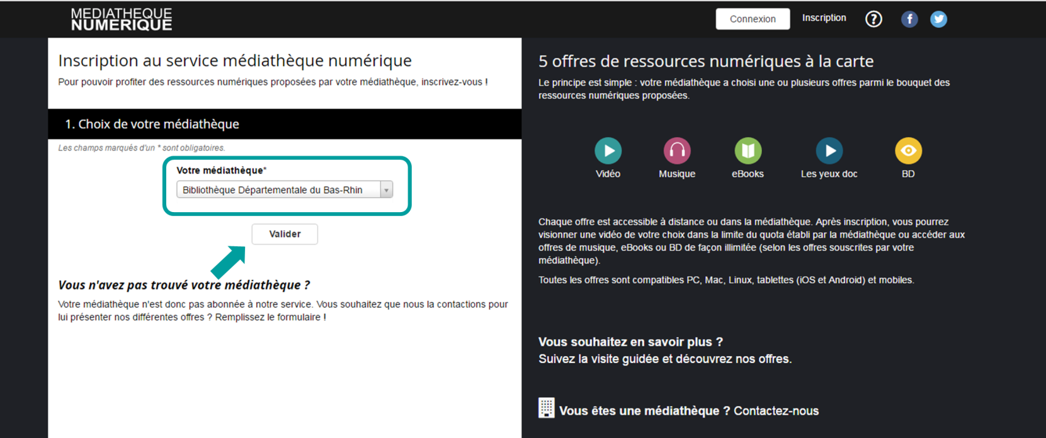
Sélectionnez votre médiathèque dans le menu déroulant et validez votre choix

Remplissez le questionnaire d’inscription et validez-le.
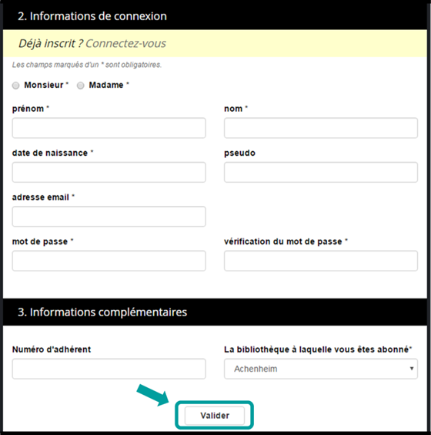
Après avoir cliqué sur « Valider », un message s’affiche vous prévenant que vous allez alors recevoir un mail d’activation de votre compte.
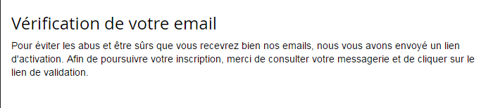

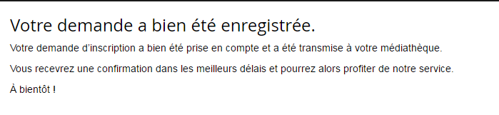
Une fois que vous avez reçu le mail et cliqué sur le lien d’activation, votre inscription est alors bien enregistrée :

Vous recevrez un message de confirmation par email dès que votre médiathèque aura validé votre inscription.

Comment se connecter ?

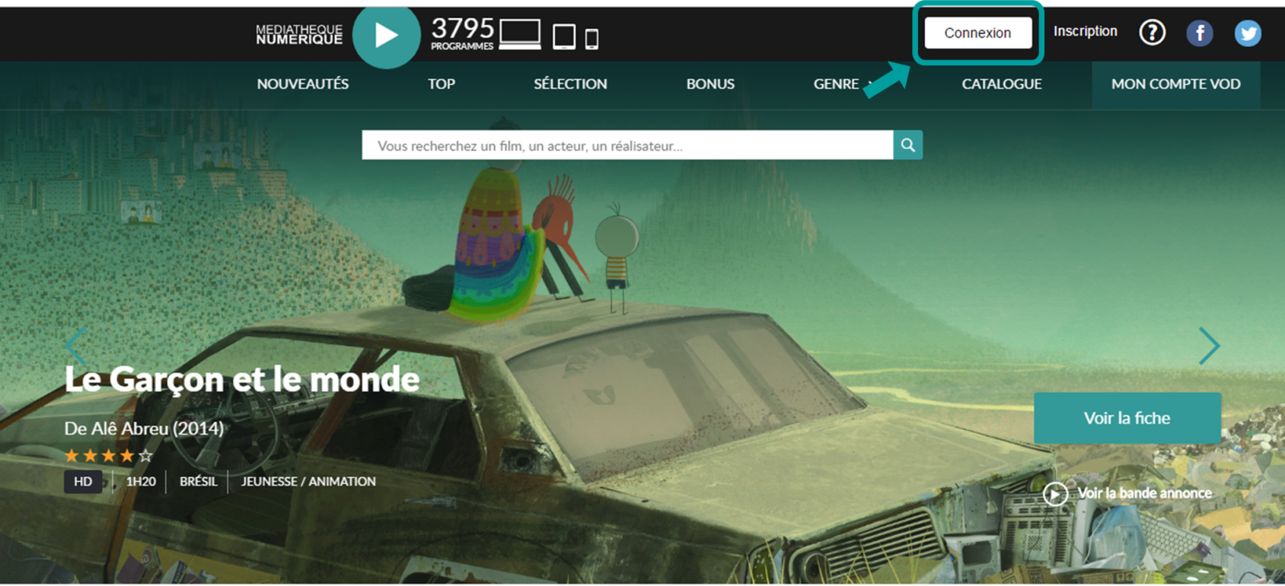
- Rendez-vous sur le site Médiathèque Numérique et cliquez sur Connexion

- Nous vous conseillons de vous identifier avant de naviguer dans le site et de choisir le programme que vous souhaitez visionner.
- Nous vous rappelons que votre identifiant est l’adresse email avec laquelle vous vous êtes inscrit.

A quoi sert mon profil « Mon compte VOD » ?
En cliquant sur « Votre Compte VOD» vous retrouverez :

- Le rappel de votre quota (ou s’il est dépassé, la date à laquelle vous pourrez de nouveau
visionner un film)

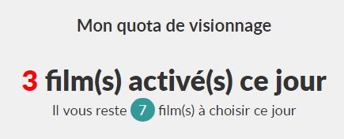

X

x

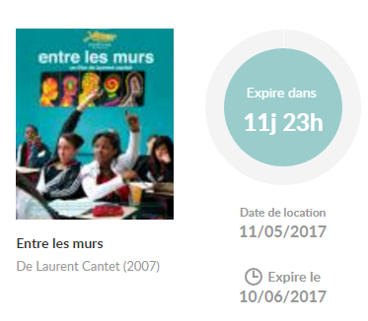
- Les programmes disponibles en ce moment que vous pouvez visionner avec le temps restant pour les visionner, la date de location et la date d’expiration :

- Votre historique de visionnage (vous avez la possibilité de supprimer les programmes de votre historique en passant votre souris sur le programme)
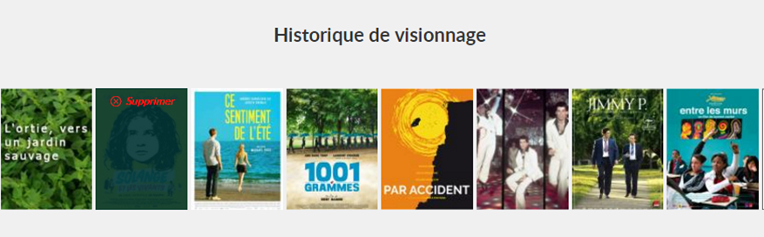

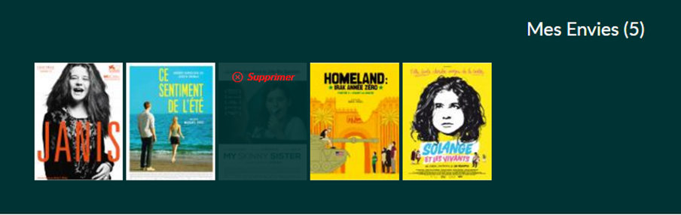
- Vos envies (vous avez également la possibilité de les supprimer de la même manière)

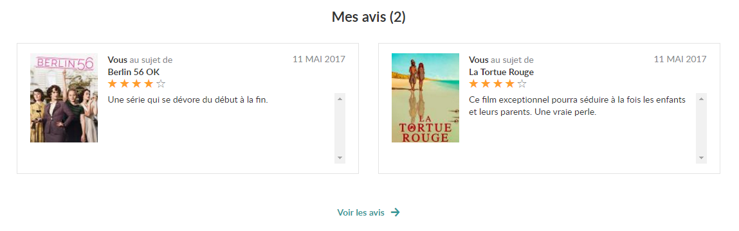
- Vos avis (en cliquant sur « Voir les avis », vous accèderez à la liste de tous vos avis que vous pourrez alors supprimer si vous le souhaitez)

Comment est décompté mon quota ?
Après vous être connecté, vous pouvez retrouver les informations concernant votre quota de visionnage dans la rubrique Mon compte VOD :
• Soit le nombre de visionnages déjà effectués (ex : X films activé(s) ce jour, il vous reste X film(s) à choisir ce jour)
• soit, si votre quota est atteint, la date à partir de laquelle vous pourrez de nouveau visionner des films (ex : prochaine location disponible le 01/11/2012).
Le quota est un quota calendaire, respectant les semaines ou les mois du calendrier.

Comment rechercher un programme ?
Sur la page d’accueil du site Médiathèque Numérique, vous avez la possibilité de rechercher un programme
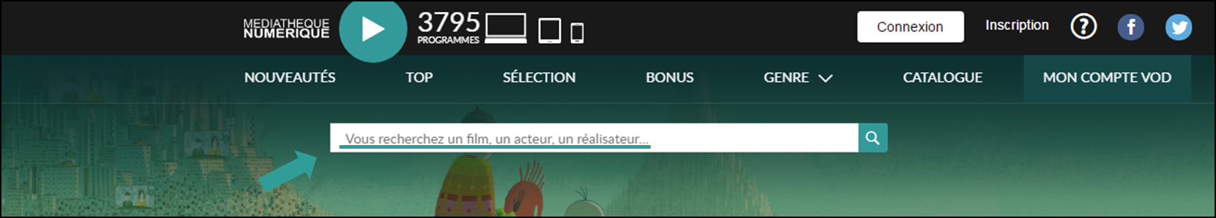
Grâce à la barre de navigation :

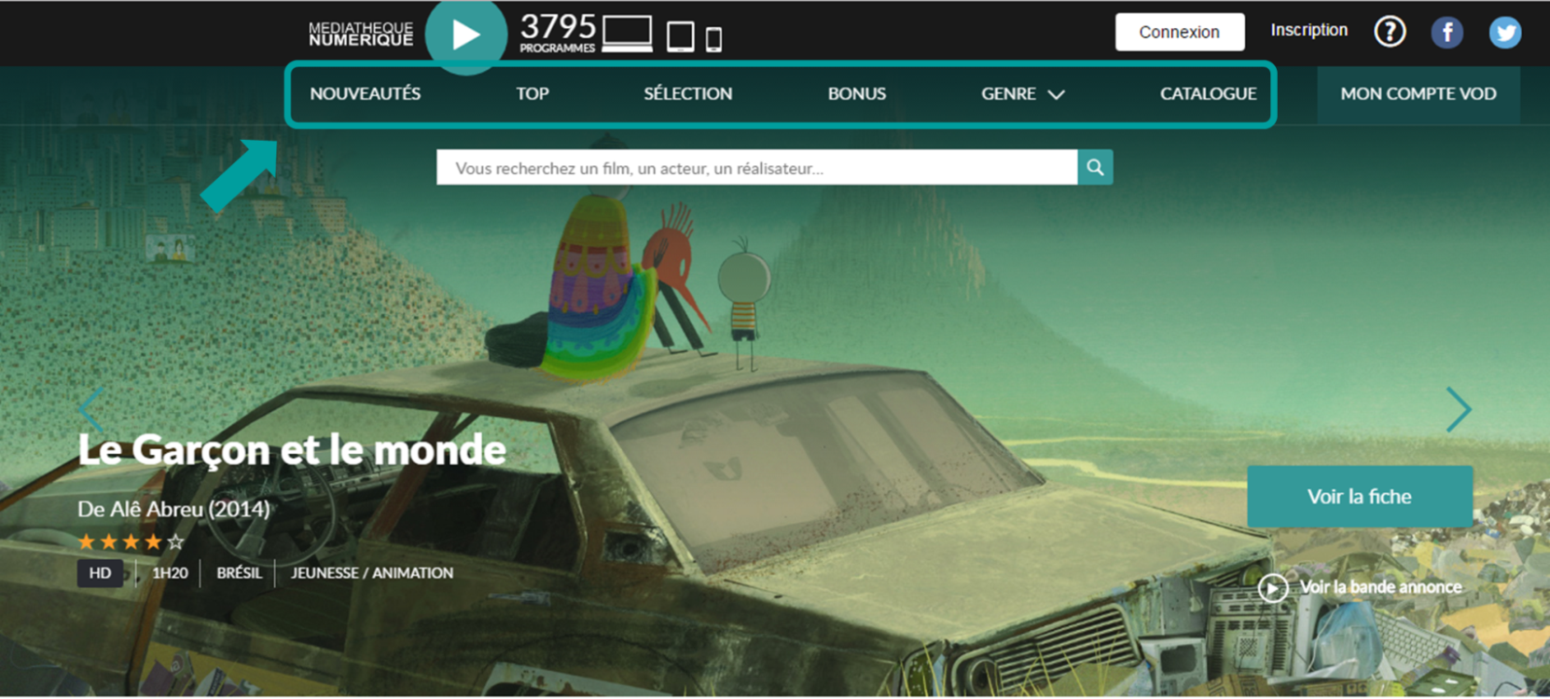
Ou bien via les différentes rubriques (encadré bleu ci-dessous) :
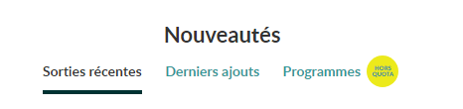
- La rubrique « Nouveautés » : Vous avez le choix de naviguer dans trois sous-catégories

Les Sorties récentes en salles, les Derniers ajouts sur le site et enfin les Programmes hors quota (cf. q.6)
- Dans la rubrique Top vous accédez à un classement des films les plus vus sur Médiathèque Numérique
- Dans la rubrique Sélection, vous pouvez naviguer dans les sélections de programmes faites par votre médiathèque ou bien par la rédaction de Médiathèque Numérique selon des thèmes précis. Vous avez la possibilité de classer les sélections par date de publication ou par ordre alphabétique.
- Dans la rubrique Bonus, vous trouverez une sélection d’articles et de vidéos liés aux films du catalogue de Médiathèque Numérique. Vous avez la possibilité de classer les bonus par date de publication ou par ordre alphabétique.
- Vous avez également la possibilité d’effectuer une recherche par Genre : les films sont répartis en 4 genres : cinéma, documentaire, jeunesse, spectacle. Les sous-genres vous permettent ensuite d’affiner votre recherche.
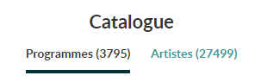
- Enfin, le Catalogue vous donne accès à la totalité du contenu de Médiathèque Numérique. Vous pouvez effectuer une recherche par programme ou par artiste :

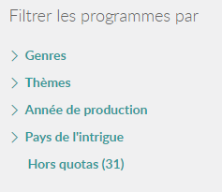
Si vous recherchez un programme, vous pouvez affiner votre recherche en cliquant sur les rubriques à gauche de la page :

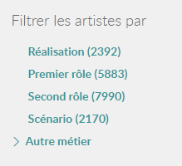
Si vous recherchez un artiste, vous pouvez également affiner votre recherche en cliquant sur les rubriques suivantes :

La recherche s’effectue avec des facettes : vous pouvez cumuler les mots-clés pour que votre recherche soit plus précise.
Voici un exemple lorsque vous effectuez une recherche dans le volet « Programmes » avec les mots-clés « Comédie », « Amitié » et « 2013 » :
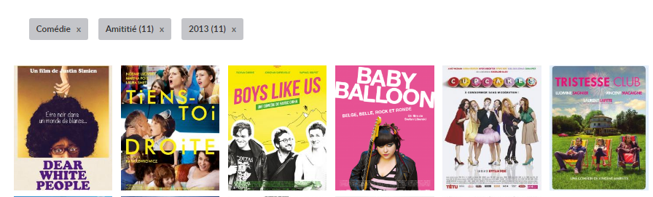

Qu’est-ce qu’un programme « hors quota » ?
Un programme hors quota est un programme que vous pouvez visionner sans consommer de crédit de votre quota. Ce sont des programmes libres d’accès pour tous.
Vous y trouverez des concerts, des films muets, des courts-métrages et diverses émissions. Voici un exemple d’une fiche d’un programme hors quota :
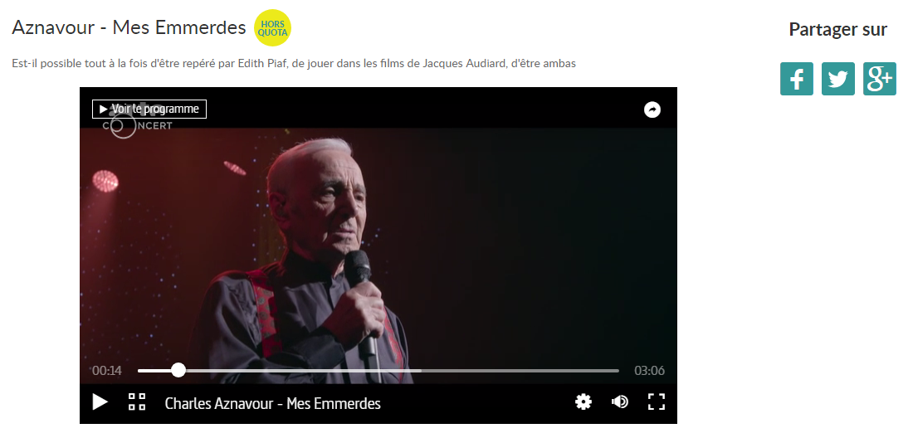

Vous pouvez accéder au contenu hors-quota via la rubrique Nouveautés ou bien dans la recherche par programme dans la rubrique Catalogue.
Les programmes hors quota sont toujours marqués d’une pastille jaune comme celle-ci :

Qu’est-ce qu’un « pack » de programmes ?
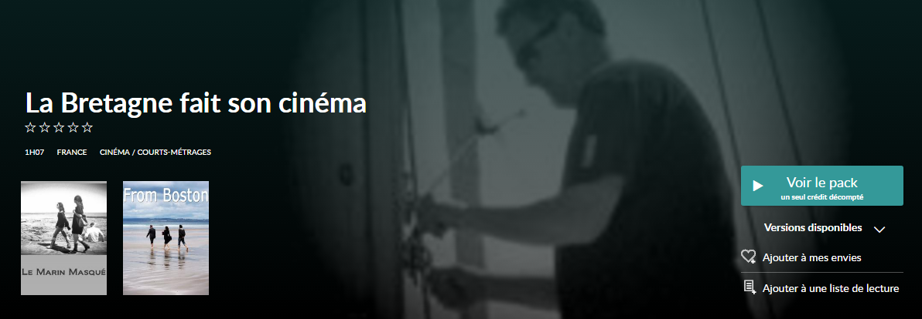
Un pack de programmes est une compilation de programmes (par exemple des épisodes d’une série ou bien une sélection de programmes courts) qui ne vous débitera qu’un seul crédit si vous souhaitez la regarder.

Les packs de programmes sont toujours marqués d’un signet comme celui-ci :

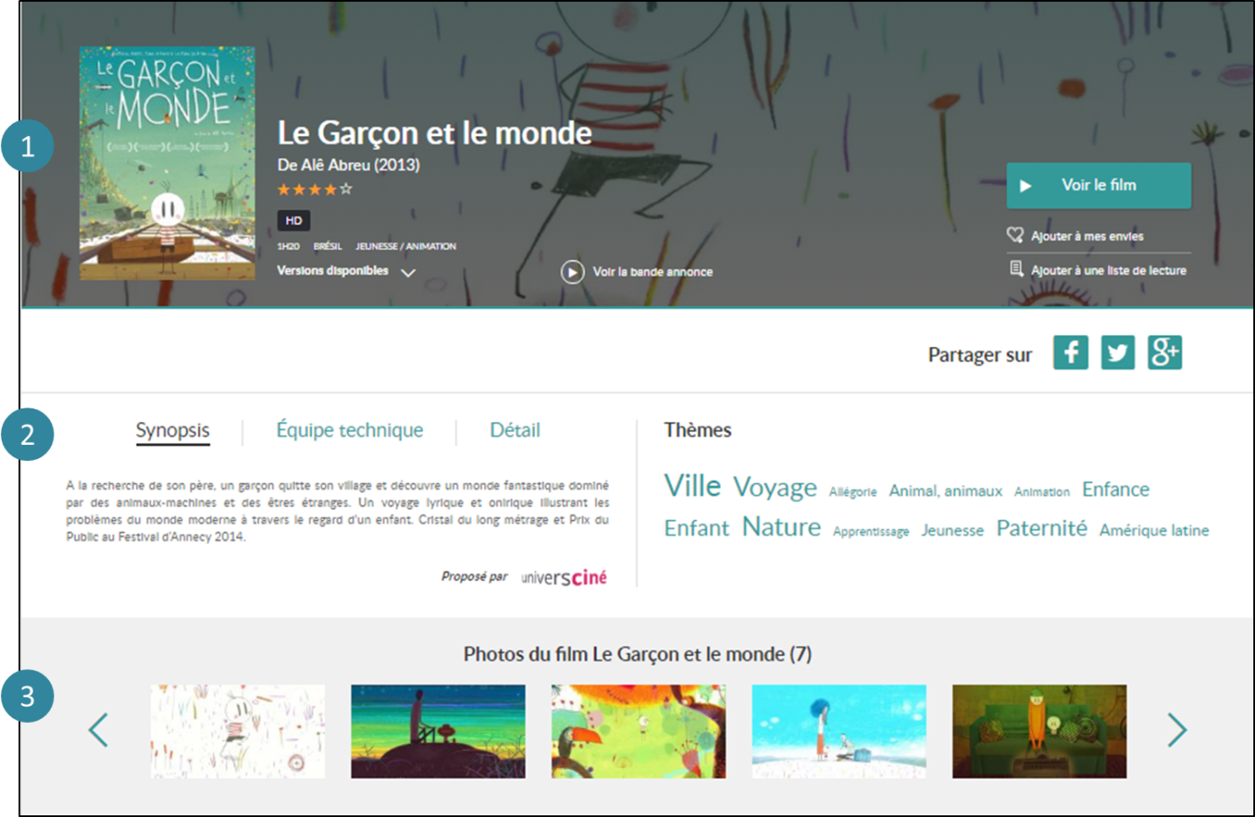
Comment naviguer sur la fiche d’un film ?
Voici comment se présente la partie supérieure d’une fiche film :

Vous trouverez ici les informations générales sur le programme (la durée, le pays, les catégories, les versions disponibles et la bande annonce), le lien pour voir le film et la possibilité de l’ajouter à vos envies et à une liste de lecture.
Dans cette seconde partie se trouvent le synopsis, les informations sur l’équipe technique, les détails du film ainsi que les thèmes liés au programme.
Enfin vous trouverez les photos du film.
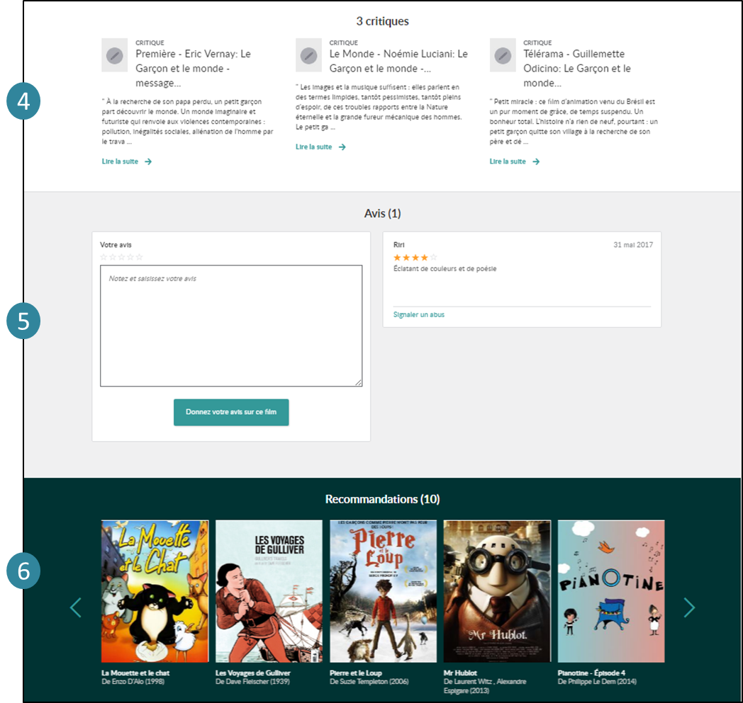
Voici comment se présente la partie inférieure d’une fiche film :
Sur cette partie de la fiche, vous trouverez les critiques du film faites par la presse
En-dessous, les avis laissés par les abonnés au service
Et enfin, les recommandations de visionnages liées au programme

Sur quels appareils puis-je profiter du service Médiathèque Numérique ?
Le service Médiathèque Numérique est accessible sur PC, Mac, tablette et smartphone.
Ci-dessous les configurations idéales pour le fonctionnement du service sur ces appareils :
Sur PC et Mac :
- Système d’exploitation : Microsoft Windows 7, Winsows 8.1 et Windows 10, Mac OS X 10.8 ou toute version ultérieure, Linux (streaming uniquement)
- Navigateur : compatible avec les standards modernes du Web (HTML5 / CSS3).
Le site est en particulier compatible avec les navigateurs suivants : Firefox sur PC et Mac, Chrome sur PC et Mac, Safari sur Mac et Internet Explorer sur PC. Internet Explorer n'étant prochainement plus maintenu, nous vous conseillons d'utiliser des versions à jour des navigateurs Firefox, Chrome, Edge et Safari.
Il sera compatible avec les versions ultérieures de ces navigateurs.
- Processeur : Intel Core i3 minimum ou equivalent
- Memoire vive : 2 Gigaoctets (Mo)
- Disque dur : Espace libre disque requis pour le téléchargement d’une vidéo
- Carte graphique : Carte graphique de 64 Mo de mémoire
- Moniteur : Écran de résolution 1024 * 768 pixels
- Connexion internet : Bande passante en réception de 2 Mbps
- Lecteur vidéo offline : Lecteur Electron
- Lecteur vidéo en streaming : Lecteur HTML5
Sur tablette ou smartphone :
Le service est compatible sur IOS et Android.

- Système d’exploitation : iOS 9.0 ou Android 5, ou toute version ultérieure de systèmes d’exploitation.
- Navigateur : compatible avec les standards modernes du Web (HTML5 / CSS3).
Compatible avec les standards modernes du Web (HTML5 / CSS3).
Le site est en particulier compatible avec les dernières versions des navigateurs suivants :
-Firefox
-Chrome
-Safari
- Opera.
- Lecteur vidéo : Lecteur HTML

Comment regarder un film en streaming sur mon ordinateur ?

Le mode streaming vous permet de visionner un film sans avoir à télécharger le fichier vidéo.
Il nécessite que vous restiez connecté à Internet.
A noter que le streaming peut connaître quelques perturbations si votre connexion Internet n’est pas bonne ou sur certaines heures de pointe même si vous avez du haut débit. Nous vous conseillons alors d’opter pour le mode téléchargement.
Après avoir cliqué sur « Voir le film » sur le fiche film et ensuite sur « Visionner », la fenêtre de la vidéo se lance automatiquement et vous pouvez la visionner.

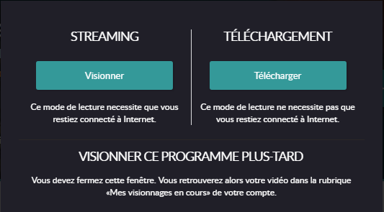

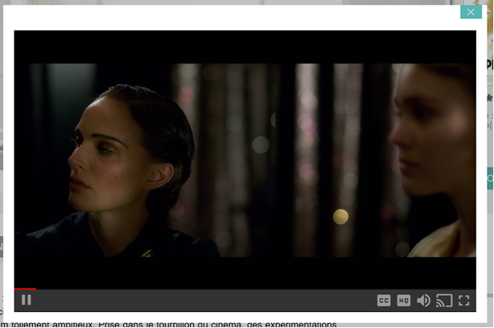

Si vous interrompez le visionnage, vous pouvez de nouveau lancer la vidéo en passant par la rubrique « Mes visionnages en cours » dans votre compte VOD.
Il vous suffit de cliquer sur le bouton « Voir le film » en dessous de l’affiche du programme que vous souhaitez visionner. La fenêtre de choix de visionnage (streaming / téléchargement) s’ouvre. Choisissez le mode de votre choix.
La vidéo se lancera au début du programme et, si vous souhaitez reprendre la lecture au moment où vous aviez interrompu la lecture, il vous faut cliquer sur la barre de défilement de lecture, à l’endroit approximatif auquel vous vous étiez arrêté.

Lorsque vous lancez le film, la fenêtre de lecture s’ouvre. Vous pouvez mettre en plein écran en cliquant sur l’icône prévue à cet effet (cf ci-dessous).
Le mieux est de le choisir selon l’appareil utilisé. Ainsi, le format 240p sera préférable pour visionner un film sur mobile tandis que le format 720p sera préférable sur un ordinateur ou une télévision.
Si votre débit est trop faible, n’hésitez pas à changer de format vidéo et à passer en 240p plutôt que de lire le film en HD (720p). Cela rendra la lecture du film pluis fluide.
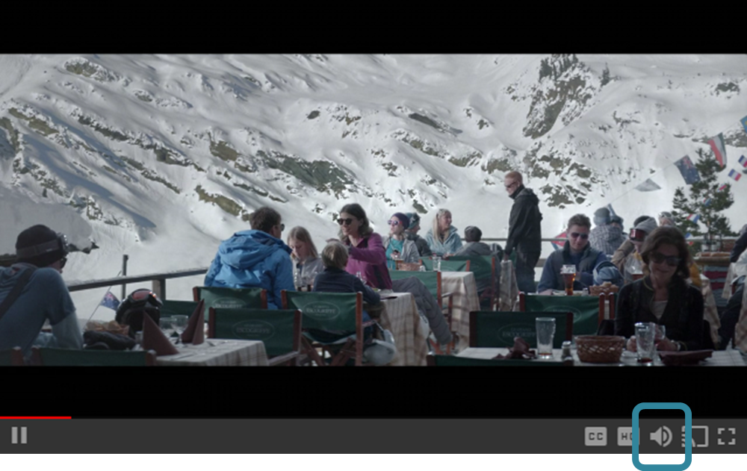
Vous avez également la possibilité de régler le volume du film en cliquant sur l’icône suivante

Comment télécharger un film sur mon ordinateur ?

Comment installer l’application de téléchargement Médiathèque Numérique ?

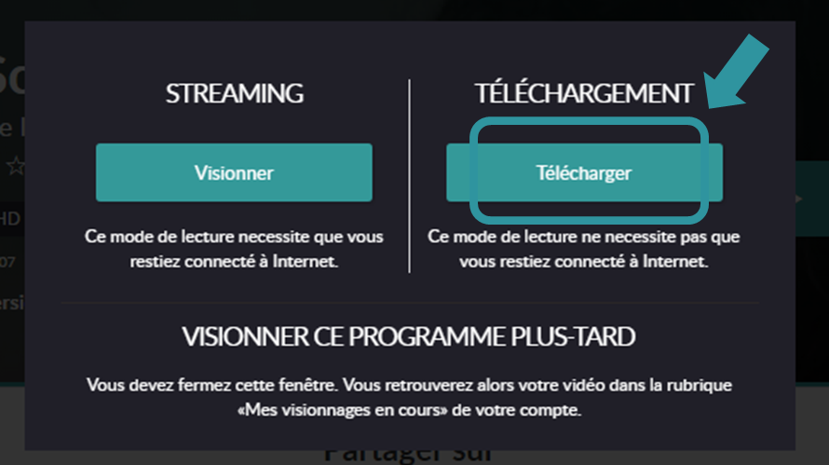
Rendez-vous sur la fiche du film que vous souhaitez visionner et cliquez sur « Voir le film ». Une fenêtre s’affiche (comme ci-dessous). Cliquez alors sur « Télécharger ».

Une nouvelle fenêtre apparaît sur votre navigateur et vous propose de télécharger l’application « Mednum-offline-player ». Cliquez sur le lien proposé pour « Enregistrer le fichier »

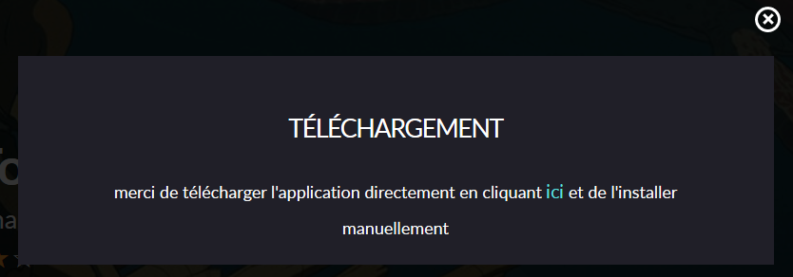

Une fois que vous avez enregistré le fichier, cliquez sur celui-ci afin de lancer son installation. La fenêtre ci-dessous apparait, cliquez d’abord sur « Exécuter »

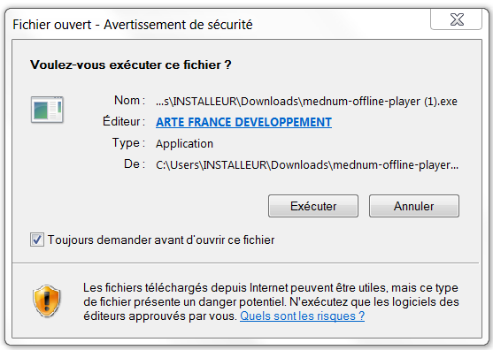

puis « suivant »

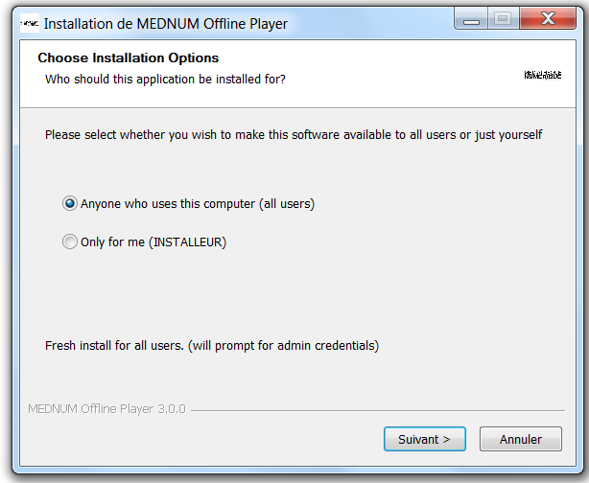

Vous avez alors la possibilité de choisir l’endroit où vous souhaitez enregistrer l’application sur votre poste.

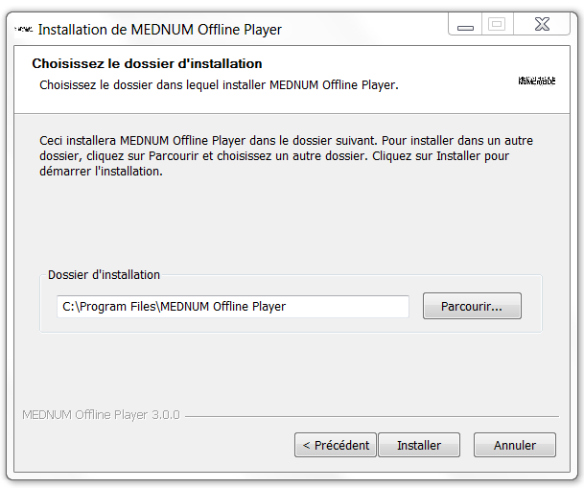

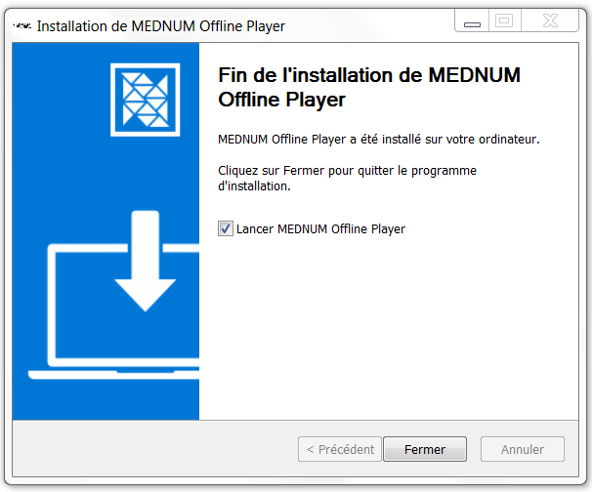

Une fois l’installation finalisée, vous pouvez directement lancer l’application, depuis la fenêtre de fin d’installation.

Par ailleurs, l’application de téléchargement « Mednum » est accessible également :
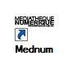
- sur le bureau de votre ordinateur
- dans vos applications, sous le nom « MedNum »

Pour vos prochains téléchargements, il vous suffira de :
- Cliquer sur « visionner » dans la fiche du programme de votre choix,
- Cliquer ensuite sur « confirmer », et fermer la fenêtre
- Ouvrir l’application de téléchargement depuis votre ordinateur : le programme commandé sur le site Internet se retrouvera automatiquement dans l’application et vous pourrez lancer le téléchargement.

Comment utiliser l’application de téléchargement ?
Ce mode vous permet de télécharger le fichier vidéo et de ne plus être connecté à Internet pour visionner le film.
Pour vous connecter à l’application, il faut saisir vos identifiants de connexion au service Médiathèque Numérique : email et mot de passe.

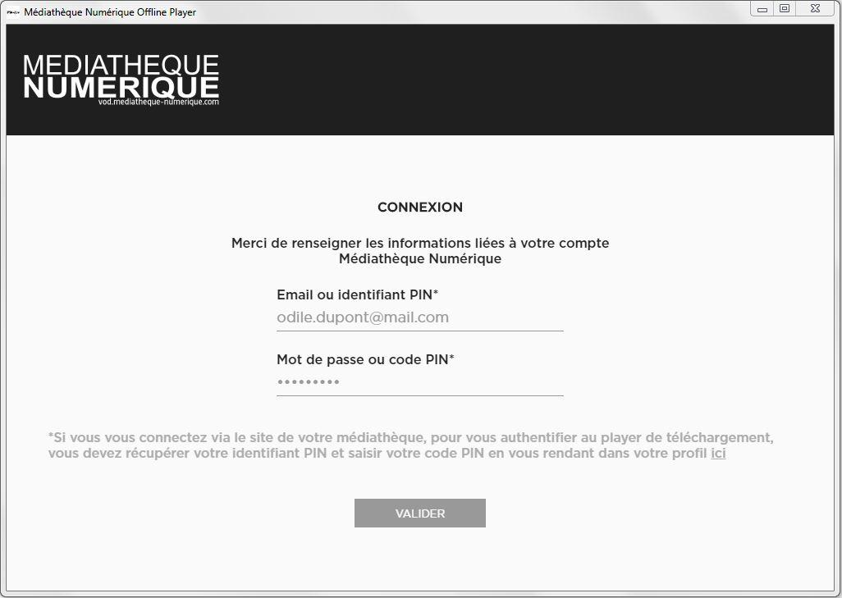
La liste de vos films commandés s’affiche. Cliquez sur le nuage pour télécharger votre film.
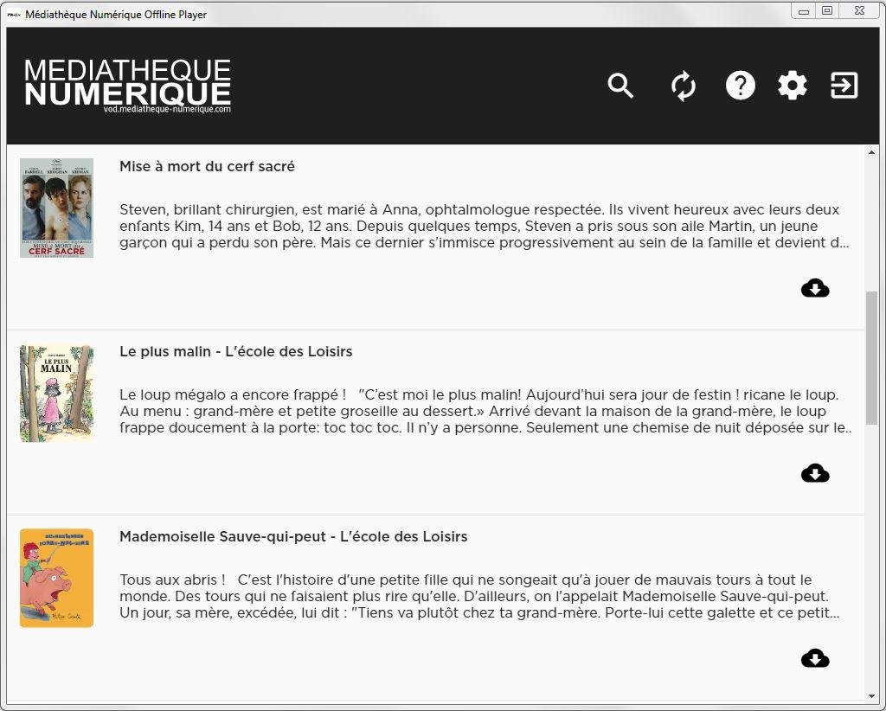

Votre téléchargement se lance. Vous pouvez débuter le visionnage de votre film dès que le bouton apparait. Le reste du film se téléchargera alors progressivement.

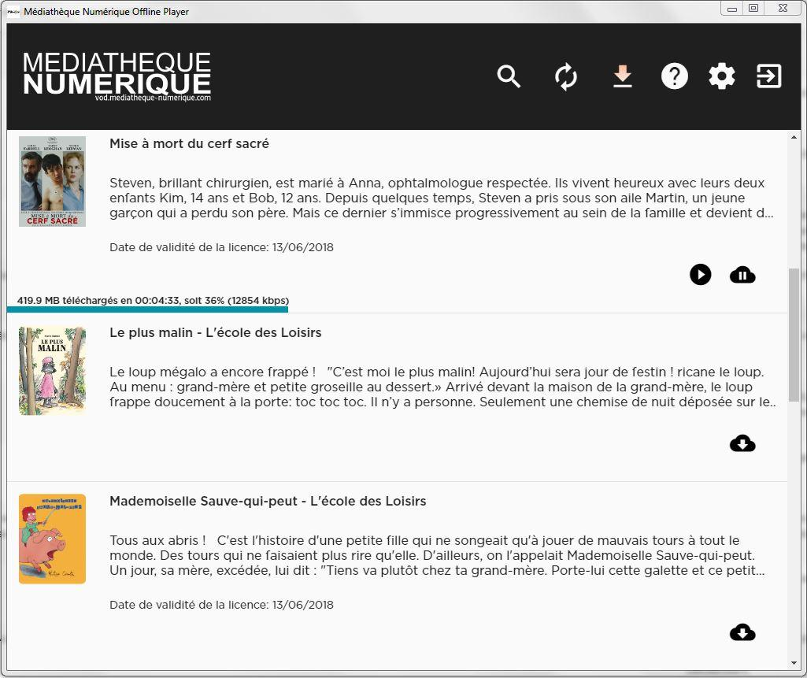

Une fois le fichier téléchargé, la barre de progression du téléchargement disparait. Vous pouvez alors lancer votre film en cliquant sur le bouton « Lecture » .

Une fois lancé, vous avez 48h pour voir et revoir votre film hors connexion. Le fichier est chrono dégradable. Il disparaitra au bout de 48h après le lancement du film.

Quand vous avez fini de voir votre film, vous pouvez, si vous le souhaitez, le supprimer de votre ordinateur avant la fin des 48h, en cliquant sur l’icône.

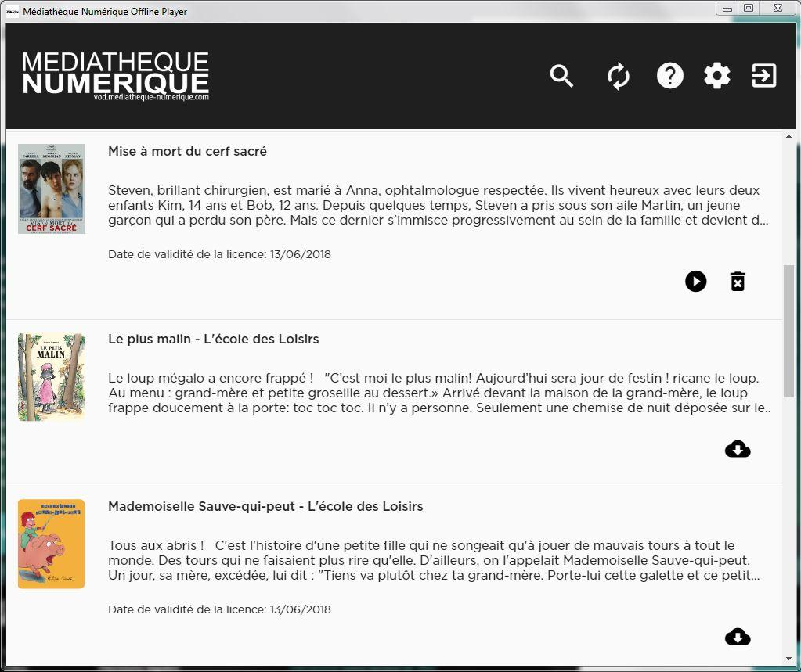

Lorsque vous lancez votre film, vous pouvez mettre en plein écran en cliquant sur l’icône

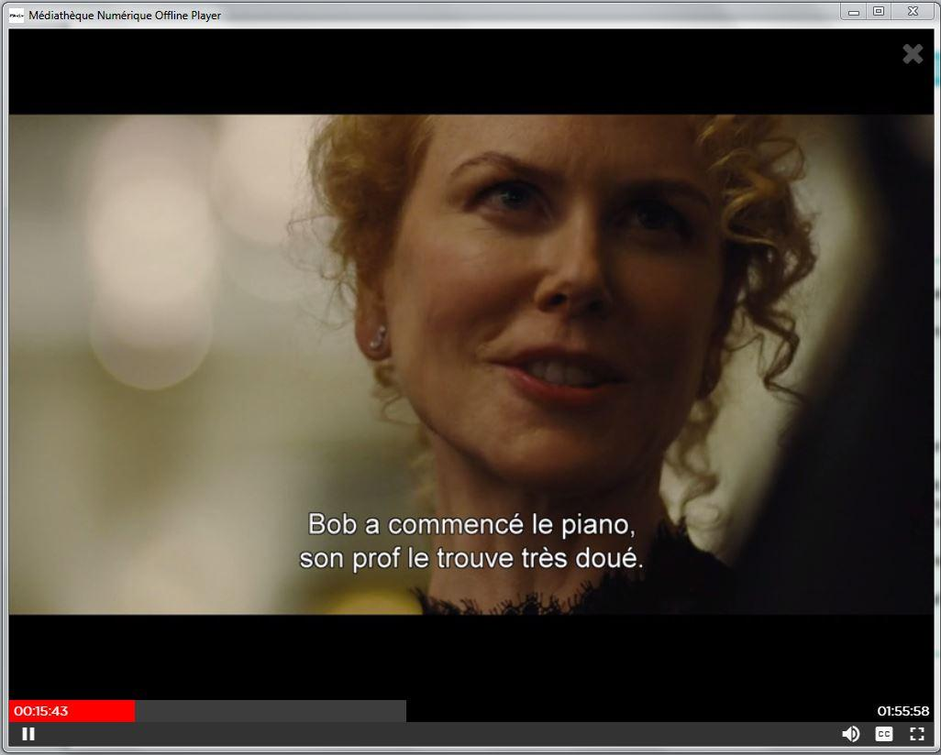

Pour activer les sous-titres, il vous suffit de cliquer sur l’icône :

Si vous souhaitez reprendre la lecture au moment où vous l’aviez interrompu la lecture, il vous faut cliquer sur la barre de défilement de lecture, à l’endroit approximatif auquel vous vous étiez arrêté.

Comment visionner un film sur ma tablette ou mon mobile ?
Le streaming vous permet de visionner un film sans avoir à télécharger le fichier vidéo. Il nécessite que vous restiez connecté à Internet.

Après avoir cliqué sur « Visionner », le player vidéo s’ouvre, il faut cliquer sur la flèche pour que la vidéo se lance.

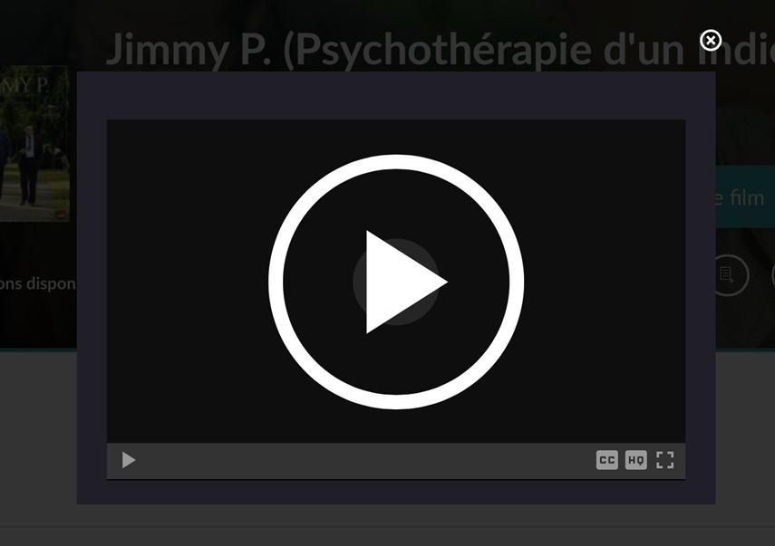

Une fois que la vidéo est lancée, vous pouvez la mettre en plein écran en cliquant sur l’icône prévue à cet effet (cf ci-dessous).

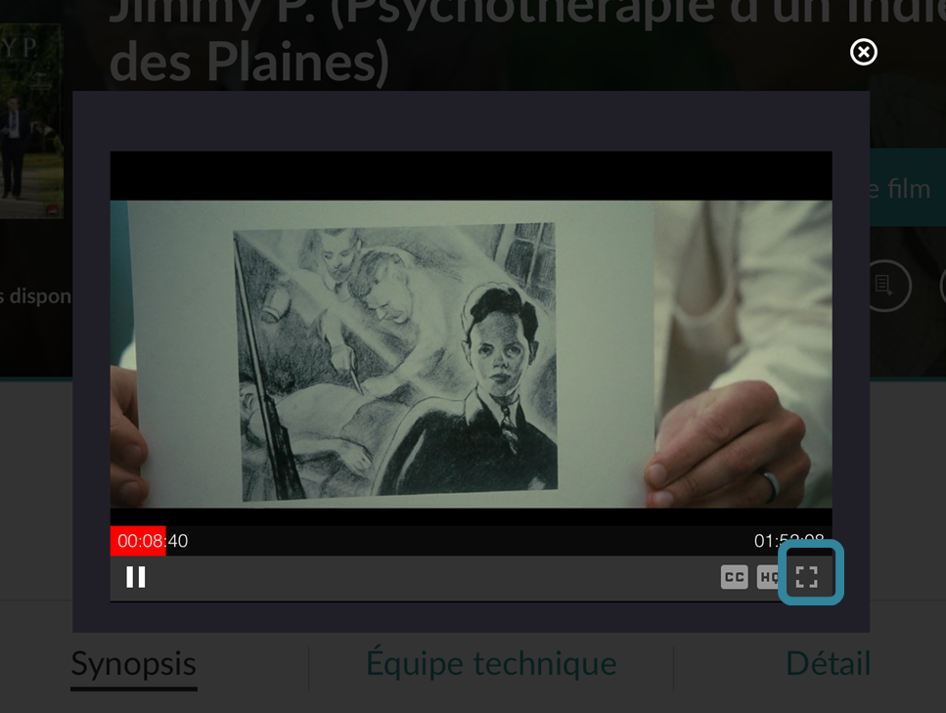

Si vous interrompez le visionnage, vous pouvez de nouveau lancer la vidéo en passant par la rubrique « Films disponibles en ce moment » de votre médiathèque.

Si vous visionnez votre programme en VOST sur IOS (Ipad ou Iphone), il vous faut activer les sous-titres.

Pour cela, lorsque vous n’êtes pas en mode plein écran, vous pouvez cliquer sur l’icône « cc »

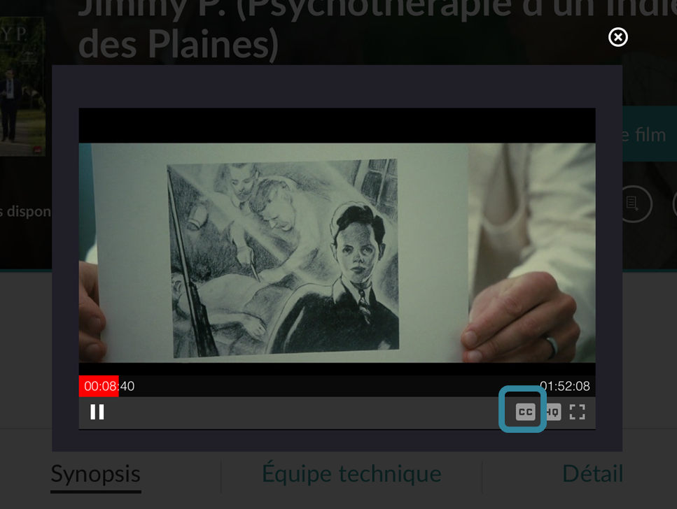

Et choisir la langue de votre choix pour les sous-titres :

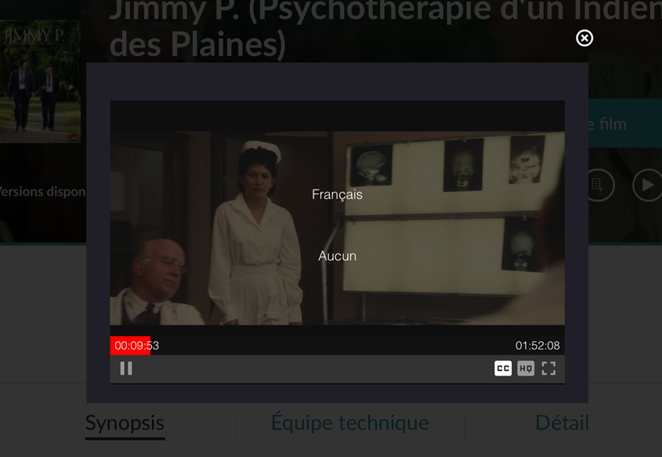

Vous avez également la possibilité d’activer les sous-titres lorsque la vidéo est en plein écran. Une infobulle apparait en bas, dans le menu. Cliquez-dessus et choisissez l’option st (français)

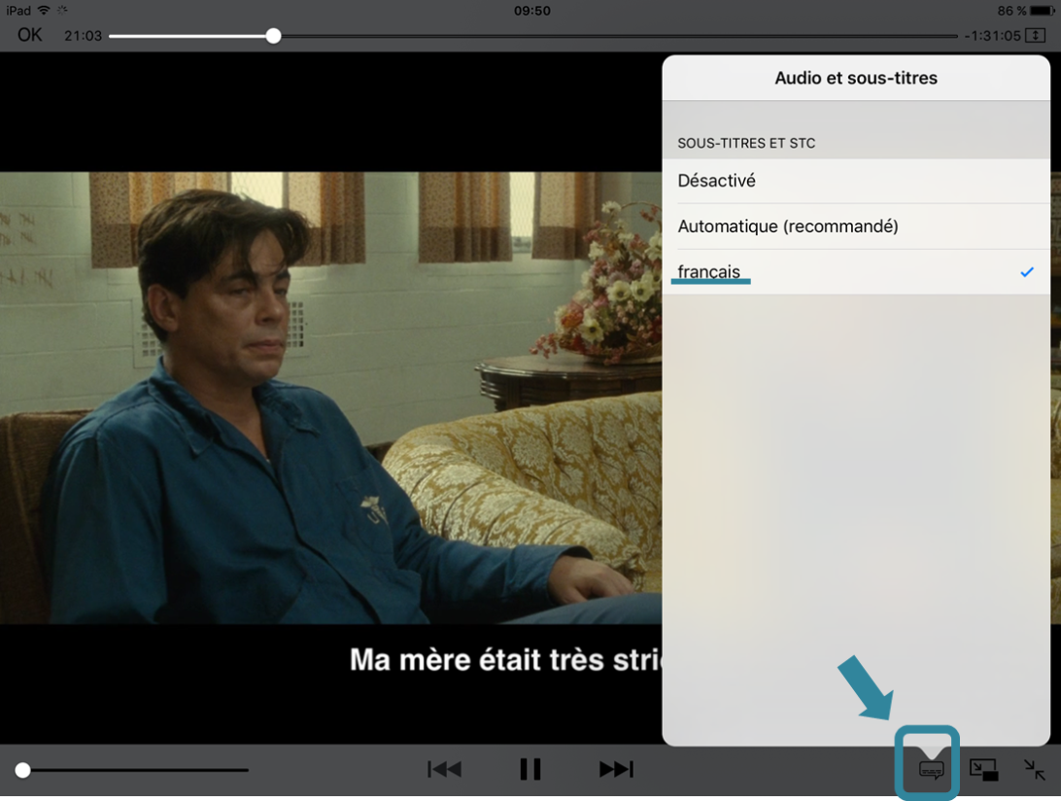

Pendant combien de temps mon film est-il disponible ?
En streaming, une fois votre location confirmée, vous avez 30 jours pour lancer votre film.

En téléchargement, une fois votre location confirmée, vous avez le film à votre disposition pendant 30 jours tant que vous ne l’avez pas lancé : vous pouvez donc le télécharger et bénéficier des 30 jours.
À compter de la première lecture du fichier (en streaming ou en téléchargement), votre film restera accessible pendant 48 heures.
Vous pouvez bien sur le visionner hors connexion pendant ces 48 heures avec l’application « MedNum Offline Player » (cf. rubrique 11).
Si vous souhaitez bénéficier de 30 jours, il vous faut vous arrêter avant dans le parcours de visionnage, et vous contentez de commander le film.
Le programme restera accessible dans le compte de l’abonné dans la section « Disponible en ce moment » pour une période de 30 jours après la date de commande. Après ces 30 jours, ledit programme apparaîtra dans la section "Historique de vos commandes" du compte de l’Abonné et ne sera plus accessible.

Est-il possible de visionner un film loué sur plusieurs appareils ?
Pour chaque commande de programme, 3 licences DRM peuvent être délivrées. Vous pouvez donc visionner le film loué sur plusieurs appareils (ordinateur, tablette ou mobile), dans la limite de 48 heures après le lancement de la 1ère lecture du film sur le 1er ordinateur.

Comment activer les sous-titres ?

En streaming
Pour actionner les sous-titres, il vous faut cliquer sur l’icône prévue à cet effet en bas à droite de la fenêtre de lecture du film.
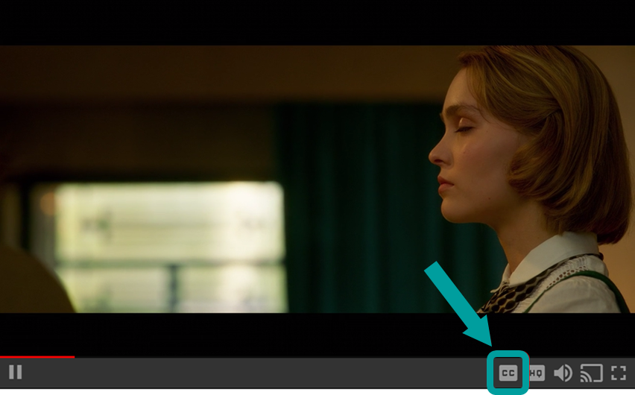
Une fenêtre s’ouvre alors et affiche les sous-titres disponibles :
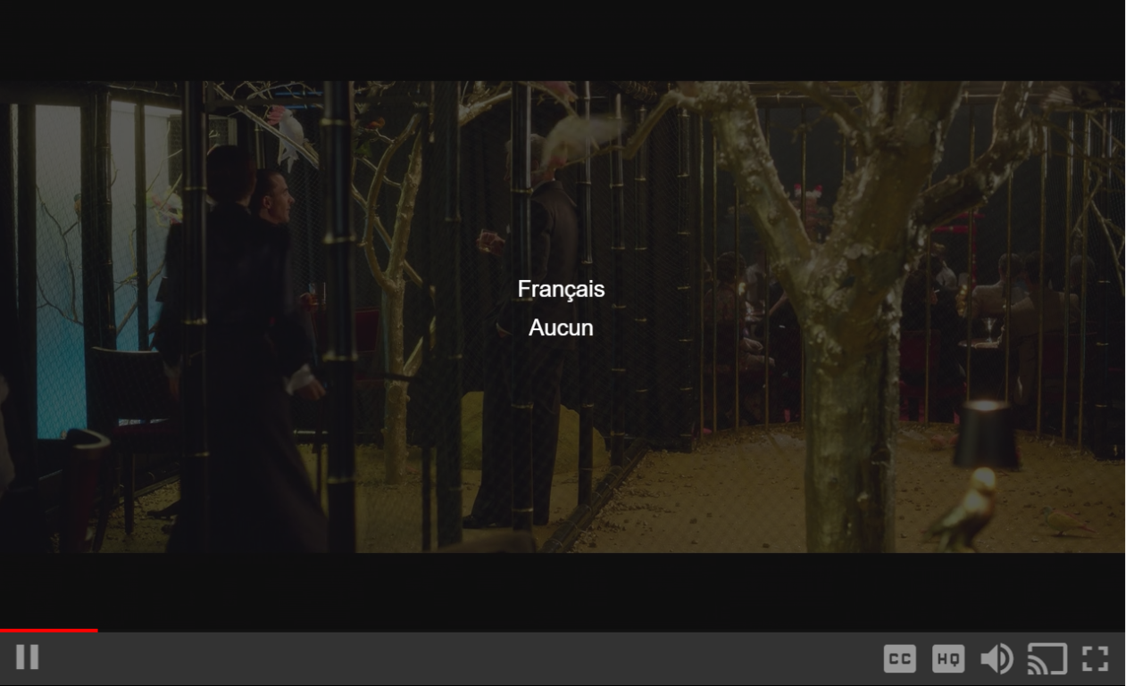
Il vous suffit de cliquer sur l’option de votre choix pour que les sous-titres apparaissent lors de la lecture du film.
En téléchargement
Pour activer les sous-titres, il vous suffit de cliquer sur l’icône prévue à cet effet en bas à droite de la fenêtre de lecture et de sélectionner les sous-titres de votre choix :
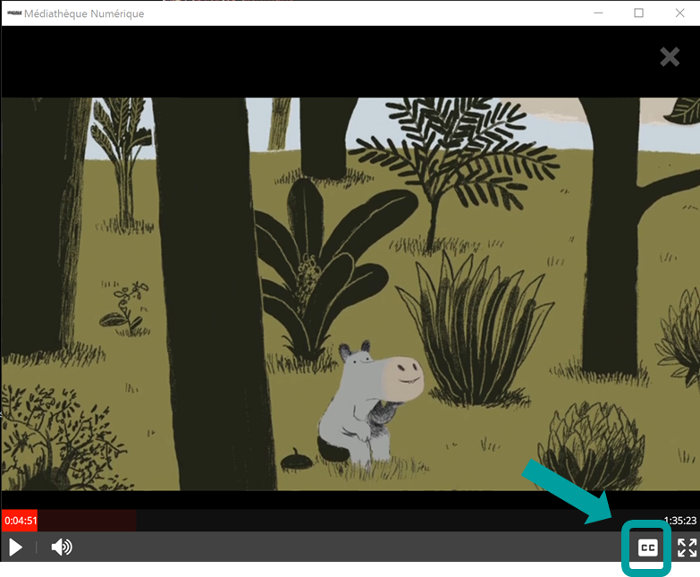

Comment regarder mon film en Haute Définition ?
En streaming
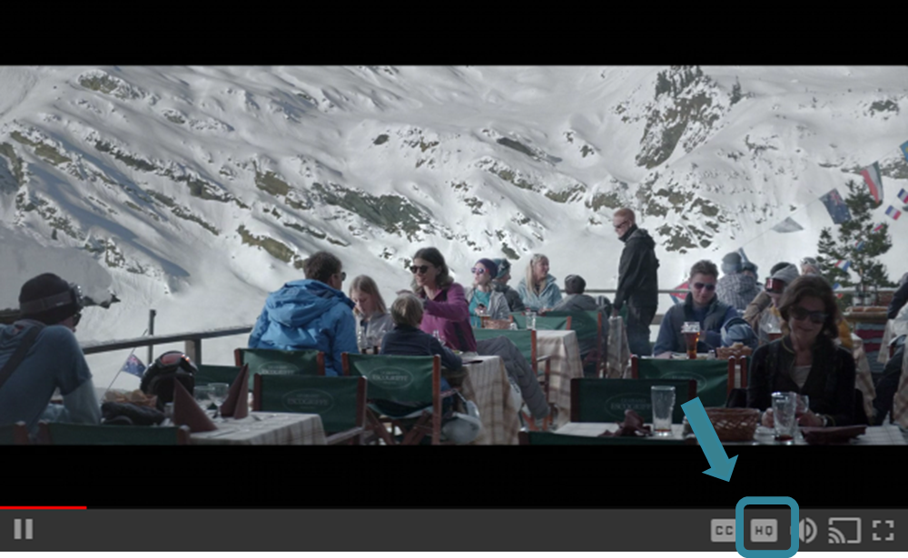
Vous avez la possibilité de choisir le format de votre choix pour la vidéo en cliquant sur l’icône « HQ » :

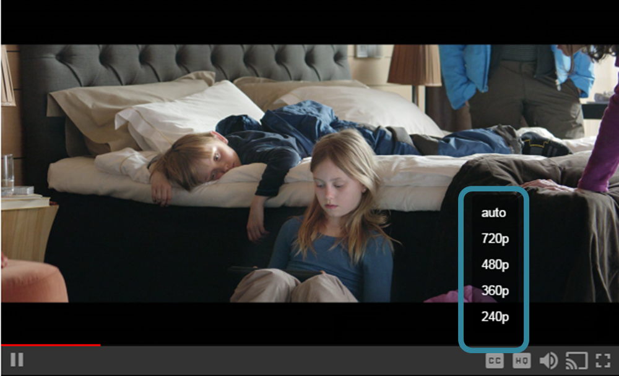
Les formats disponibles s’affichent ensuite comme ceci :

Il vous suffit alors de cliquer sur le format choisi.
En téléchargement
Vous avez la possibilité de choisir le format de votre choix pour la vidéo. Pour cela, rendez-vous dans paramètres en cliquant sur l’icône :

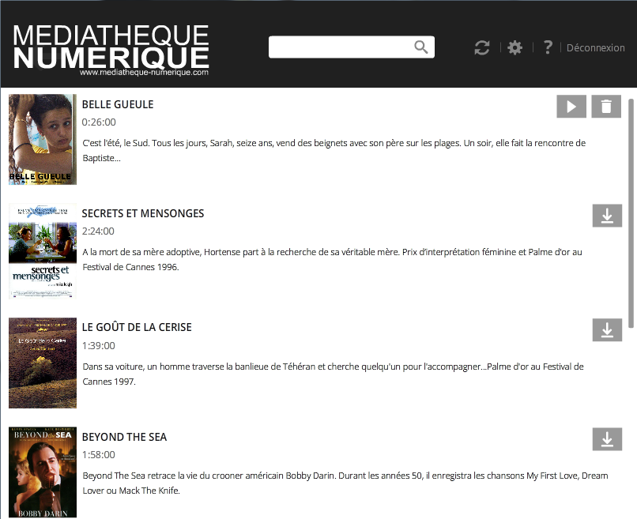

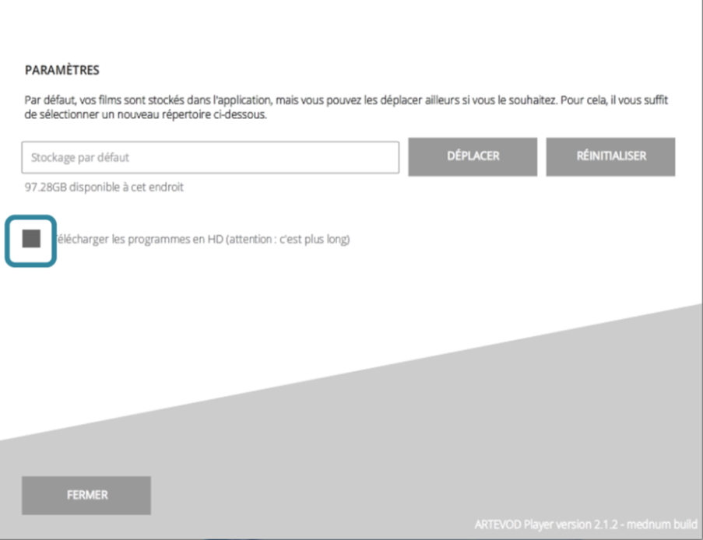
Cochez ensuite la case à côté de la mention « Télécharger les programmes en HD » :

Attention : le téléchargement des films en format HD prend plus de temps.

Comment puis-je projeter un film sur mon téléviseur ?
Le service n’est accessible que depuis un ordinateur. La seule solution pour profiter du service sur un téléviseur est de câbler votre ordinateur à votre poste de télévision.
Vous avez une clé Chromecast
- Accédez à l’application « Médiathèque Numérique » via le navigateur Chrome
- Choisissez un film et lancez-le en streaming (ce mode de visionnage n’est pas encore disponible en téléchargement).
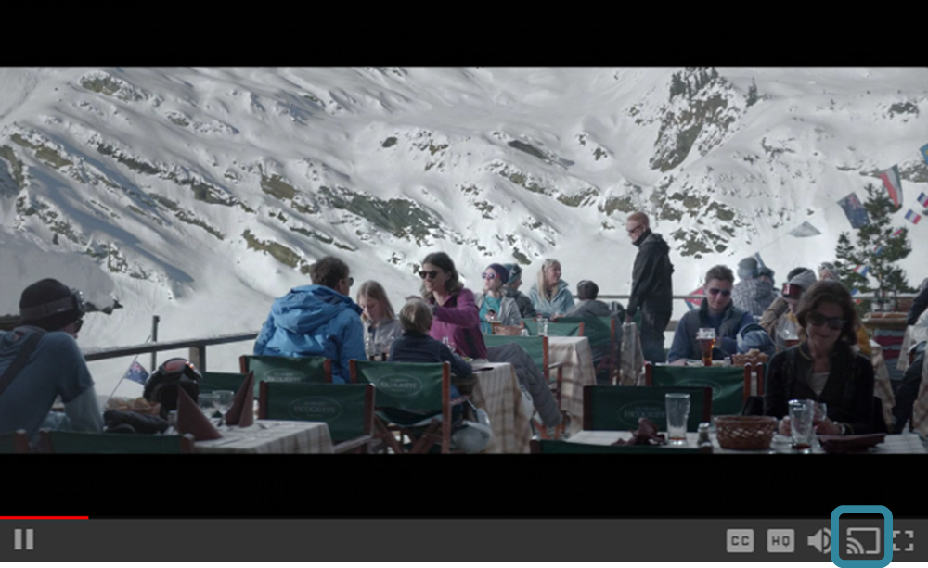
- Cliquez sur l’icône Chromecast en bas de l’écran de lecture et sélectionnez le nom de votre Chromecast

Le choix de la source apparait, cliquez alors sur :
- Médiathèque Numérique
- Sur l’identifiant de l’équipement Chromecast qui est apparu automatiquement (connecté sur la TV via HDMI, cet identifiant est donné définitivement à la configuration de l’équipement)

La fenêtre sur PC/Windows devient noire et le choix en rouge « arrêter la diffusion » apparaît, le film a démarré concomitamment sur TV

Vous avez un PC et un écran LCD
Vous devez avoir sur votre téléviseur LCD toutes les entrées utiles pour brancher un ordinateur.
Il vous suffit de trouver la même connectique entre votre écran et votre ordinateur

Vous avez un PC et un écran cathodique
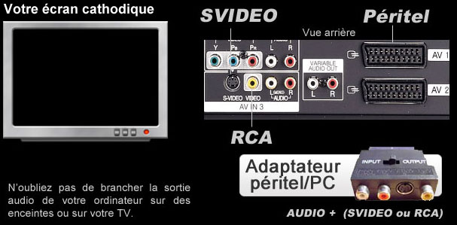
Vous devez avoir sur votre téléviseur une des entrées suivantes pour brancher un ordinateur.
Il vous suffit de trouver la connectique adéquate entre votre écran et votre ordinateur
Vous avez un Mac et un écran LCD
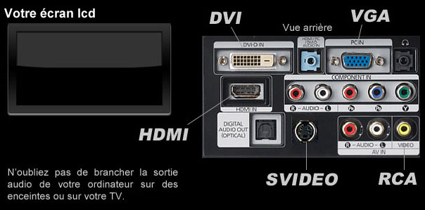
Vous devez avoir sur votre téléviseur LCD toutes les entrées utiles pour brancher un Mac.
Il vous suffit d’avoir un adaptateur Apple mini-DVI, mini-VGA ou mini-hdmi et de trouver la même connectique entre votre écran et votre ordinateur
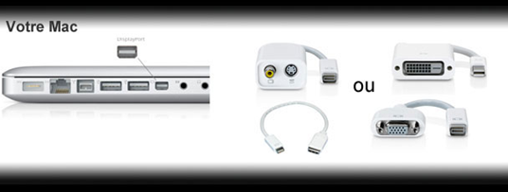
Vous avez un Mac et un écran cathodique
Vous devez avoir sur votre téléviseur une des entrées suivantes pour brancher un Mac.
Il vous suffit de trouver la connectique adéquate entre votre écran et votre ordinateur

